گزارش كارشناسي
پرونده‏هاي ديوان عدالت اداري
در خصوص:

ابطال ماده (17) آییننامه اجرایی ماده (50) قانون تأمین اجتماعی، مصوب 25/10/1355 وزارت دادگستری و وزارت بهداری و بهزیستی
كد گزارش: 9512081
تاريخ انتشار: 18/12/1395

شناسنامه گزارش
گزارش كارشناسي پرونده‏هاي ديوان عدالت اداري
موضوع:
ابطال ماده (17) آییننامه اجرایی ماده (50) قانون تأمین اجتماعی، مصوب 25/10/1355 وزارت دادگستری و وزارت بهداری و بهزیستی

تهيه و تنظيم:
حسین آیینه نگینی
نظارت:
محمدعلی فراهانی و محمدامین ابریشمی راد

پژوهشكده شوراي نگهبان

شماره گزارش: 9512081
تاريخ تنظيم: 18/12/1395


موضوع شکایت: ابطال ماده (17) آییننامه اجرایی ماده (50) قانون تأمین اجتماعی، مصوب 25/10/1355 وزارت دادگستری و وزارت بهداری و بهزیستی⁽⁾
شاکی: آقاي یزدان سالم
طرف شکایت: سازمان تأمین اجتماعی
جهت مغایرت شرعی: مغایرت با قاعده «لاضرر»
شماره و تاریخ نامه دیوان: 200/94374/210/9000 - 14/6/1395

مقدمه
شاکی به موجب دادخواست تقدیمی به دیوان عدالت اداری، ، ابطال موادی از آییننامه اجرایی ماده (50) قانون تأمین اجتماعی مصوب 25/10/1355 را تقاضا کرده است. با توجه به اينكه يكي از استنادات شاكي در خصوص مغايرت ماده (17) اين آییننامه قاعده شرعی لاضرر بوده است، اين پرونده جهت اظهارنظر براي فقهای شورای نگهبان ارسال شده است. در این گزارش ضمن تبیین ادعای شاکی راجع به ماده (17) اين آییننامه، ابعاد حقوقی این موضوع مورد بررسي قرار خواهد گرفت.
شرح و بررسی
بر طبق ماده (50) قانون تأمين اجتماعي⁽⁾ مصوب 1354- وصول مستقيم مطالبات سازمان تأمين اجتماعي بر طبق آئين‌نامه اجرايي موضوع اين ماده تجويز شده است. در فصل چهارم آییننامه اجرایی ماده مزبور مصوب 25/10/1355، به موضوع «بازداشت اموال منقول» پرداخته شده است.
راجع به میزان اموال قابل بازداشت، ماده (17) آییننامه مذکور⁽⁾، مقرر کرده است که مأمور اجرا از اموال‌ بدهکار معادل‌ مبلغ‌ اجرائیه‌ به‌ اضافه‌ 30 درصد، بازداشت‌ خواهد کرد. علاوه بر این، در مواردی که مال مورد بازداشت، منقولِ غیرقابل تجزيه بوده و ارزشی فراتر از مبلغ اجرائیه بعلاوه 30 درصد داشته باشد، تمام مال بازداشت خواهد شد.⁽⁾
مبتني بر مقدمات فوق، شاكي در پرونده مطروحه، با این استدلال که بازداشت زاید بر میزان مندرج در اجرائیه، منجر به ورود خسارت به بدهکار میشود، مفاد ماده (17) آییننامه اجرایی ماده (50) قانون تأمین اجتماعی را مستند به قاعده «لاضرر» مغایر شرع دانسته است. در ضمن، خواهان در دادخواست تقدیمی مفاد ماده یاد شده را مغایر اصل 40 قانون اساسی نیز دانسته است.
در مقام تحليل حقوقي ادعاي شاكي ذكر اين نكته لازم است كه ماده (50) قانون تأمین اجتماعی صرفاً وصول «مطالبات» سازمان تأمین اجتماعی را افاده میکند. بنابراین با توجه به شأن تبعی آییننامه اجرایی نسبت به قانون، نمیتوان حکمی ورای مفاد قانون در آییننامه اجرایی گنجاند. بر این اساس باتوجه به اینکه بازداشت اموال بدهکار بهمنظور حصول طلب سازمان تأمین اجتماعی است، در نتیجه حکم به بازداشت 30 درصد اضافه بر مبلغ اجرائیه، فراتر از مفاد قانون و خارج از صلاحيت آییننامه اجرایی است.
علاوه بر این، توجه به نظم حقوقی حاکم بر توقیف و بازداشت اموال در نظام حقوقی جمهوری اسلامی ایران و اتخاذ وحدت ملاک از سایر قوانین و مقررات راجع به نحوه اجرای اسناد رسمی لازمالاجرا، حاکی از آن است که با توجه به ممنوعیتها، محدودیتها و خساراتی که در نتیجه بازداشت اموال بر حقوق مالک تحمیل میشود، در بازداشت و توقیف اموال، باید به میزان محکومبه یا میزان مندرج در اجرائیه به اضافه هزینههای اجرایی اکتفا کرد. همچنان‌كه در مواد (49)⁽⁾ و (51)⁽⁾ قانون نحوه اجرای احکام مدنی -مصوب 1/8/1356، ماده (123) قانون آیین‌دادرسی دادگاههای عمومی و انقلاب در امور مدنی⁽⁾ مصوب ...، ماده (218) مکرر قانون مدنی⁽⁾ مصوب 14/8/1370و ماده (2) قانون نحوه اجرای محکومیتهای مالی⁽⁾ مصوب 21/4/1394بر رعايت اين نكته توجه شده است.
نتیجهگیری
علاوه‌بر اينكه حكم ماده (17) آئين‌نامه اجرایی ماده (50) قانون تأمین اجتماعی با ساير احكام قانوني در نظام جمهوري اسلامي ايران تناسب ندارد، صلاحيت يافتن سازمان تأمين اجتماعي جهت بازداشت بيش از مبلغ مندرج در اجرائيه مغاير با صلاحيتي است كه قانونگذار در ماده (50) قانون تأمين اجتماعي به اين سازمان داده است.

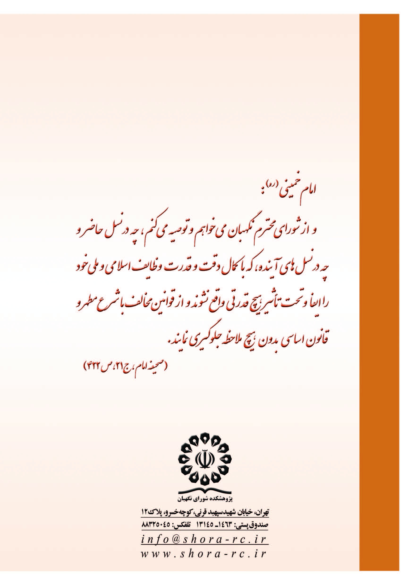

. در حال حاضر «وزارت بهداشت، درمان و آموزش پزشکی» جايگزين «وزارت بهداری و بهزیستی» شده است.
. ماده 50 قانون تأمین اجتماعی: «مطالبات سازمان بابت حق بیمه و خسارات‌ تأخیر و جریمه‌های نقدی که ناشی از اجرای این قانون یا قوانین سابق بیمه‌های اجتماعی و قانون بیمه‌های اجتماعی روستائیان باشد، همچنین هزینه‌های انجام شده طبق مواد ۶۶ و ۹۰ خسارات مذکور در مواد ۹۸ و ۱۰۰ این قانون در حکم مطالبات مستند به اسناد لازم‌الاجرا بوده و طبق مقررات مربوط به اجرای مفاد اسناد رسمی به وسیله ‌مأمورین اجرای سازمان قابل وصول می‌باشد. آئین‌نامه اجرائی این ‌ماده حداکثر ظرف شش ماه از تاریخ تصویب این قانون از طرف سازمان ‌تهیه و پس از تصویب وزارت رفاه اجتماعی و وزارت دادگستری به ‌موقع اجراء گذارده خواهد شد. تا تصویب آئین‌نامه مزبور مقررات این ‌ماده توسط مأمورین اجرای احکام محاکم دادگستری بر اساس آئین‌نامه ‌ماده ۳۵ قانون بیمه‌های اجتماعی اجراء خواهد شد».
. ماده 17 آییننامه اجرایی ماده 50 قانون تأمین اجتماعی: «مأمور اجراء در موقع‌ بازداشت‌ اموال‌ یک نفر ارزیاب‌ سازمان‌ تأمین‌ اجتماعی‌ همراه‌ خود خواهد داشت‌ و از اموال‌ بدهکار معادل‌ مبلغ‌ اجرائیه‌ به‌ اضافه‌ 30 درصد بازداشت‌ خواهد کرد و در صورتی‌ که‌ مورد بازداشت‌ مال‌ منقول‌ غیرقابل‌ تجزیه‌ و بیش‌ از میزان‌ مقرر در این‌ ماده‌ ارزش‌ داشته‌ باشد تمام‌ آن‌ بازداشت‌ خواهد شد».
. در تحلیل این موضوع باید به این نکته توجه کرد که نه تنها قانون تأمین اجتماعی، بلکه آییننامه اجرایی ماده 50 این قانون نیز مصوب قبل انقلاب اسلامی است.
. ماده 49: «در صورتی که محکوم‌علیه در موعدی که برای اجرای حکم مقرر است مدلول حکم را طوعاً اجرا ننماید یا قراری با محکوم‌له برای اجرای‌ حکم ندهد و مالی هم معرفی نکند یا مالی از او تأمین و توقیف نشده باشد محکوم‌له می‌تواند درخواست کند که از اموال محکوم‌علیه معادل محکوم‌به ‌توقیف گردد».
. ماده 51: «از اموال محکوم‌علیه به میزانی توقیف می‌شود که معادل محکوم‌به و هزینه‌های اجرایی باشد ولی هر‌گاه مال معرفی شده ارزش بیشتری ‌داشته و قابل تجزیه نباشد تمام آن توقیف خواهد شد. در این صورت اگر مال، غیرمنقول باشد مقدار مشاعی از آن که معادل محکوم‌به و هزینه‌های ‌اجرایی باشد توقیف می‌گردد».
. ماده 123: «در صورتی که خواسته عین معین نباشد یا عین معین بوده ولی توقیف آن ممکن نباشد، دادگاه معادل قیمت خواسته از سایر اموال ‌خوانده توقیف می‌کند».
. ماده 218 مکرر: «هرگاه طلبکار به دادگاه دادخواست داده دلائل اقامه نماید که مدیون برای فرار از دین قصد فروش اموال خود را دارد، دادگاه می‌تواند قرار توقیف اموال وی را به میزان بدهی او صادر نماید که در این صورت بدون اجازه دادگاه حق فروش اموال را نخواهد داشت».
. ماد 2: «مرجع اجراء كننده رأي، اعم از قسمت اجراي دادگاه صادركننده اجرائيه يا مجري نيابت، مكلف است به تقاضاي محكوم‌له از طرق پيش‌بيني شده در اين قانون و نيز به هر نحو ديگر كه قانوناً ممكن باشد، نسبت به شناسايي اموال محكوم عليه و توقيف آن به ميزان محكوم به اقدام كند».

